[**https://www.overleaf.com/16890866pwpffksxngxb**](https://www.overleaf.com/16890866pwpffksxngxb)

**Introducción**

El objetivo de esta práctica consiste en realizar el diseño del modelo de ejecución software de un sistema de auto-aprendizaje online para comprobar posteriormente si se cumplen los requisitos y poder evaluarlo.

Para ello, el usuario debe identificarse en el sistema, ya sea registrándose como un nuevo usuario o haciendo login. En el caso de que se registre, el usuario deberá introducir sus datos personales, y si el sistema detecta que dicho alumno no está previamente registrado, se le enviará un código por SMS, el cual el alumno deberá introducir en la página de registro. Por el contrario, si el alumno estaba previamente registrado, solo deberá hacer login con su usuario y clave.

Cuando el alumno se encuentre identificado, el sistema procederá a recuperar su Notebook, su agenda de aprendizaje y los materiales docentes activos del sistema.

Una vez recuperada la información necesaria, el sistema prepara el espacio de trabajo, y permite al usuario realizar tres configuraciones diferentes:

* Configurar agenda.
* Configurar materiales docentes.
* Configurar pruebas de nivel.

El usuario puede realizar todas la configuraciones las veces que quiera antes de finalizar el proceso. Cuando el alumno elija finalizar dicho proceso, el sistema actualizará su espacio de aprendizaje, que incluye el espacio de trabajo, el porfolio y el perfil pedagógico.

**Detalles del sistema**

**…**

Para la obtención del tiempo de ejecución para cada operación especificada, primero hemos calculado los requisitos utilizados por cada componente (CPU, Disco, Demora y Internet) para posteriormente multiplicarlos por su tiempo de servicio correspondiente. Todos los datos resultantes aparecen en la figura \ref{tablaEjecuccion} que se puede observar a continuación.

**Modelado con UML2**

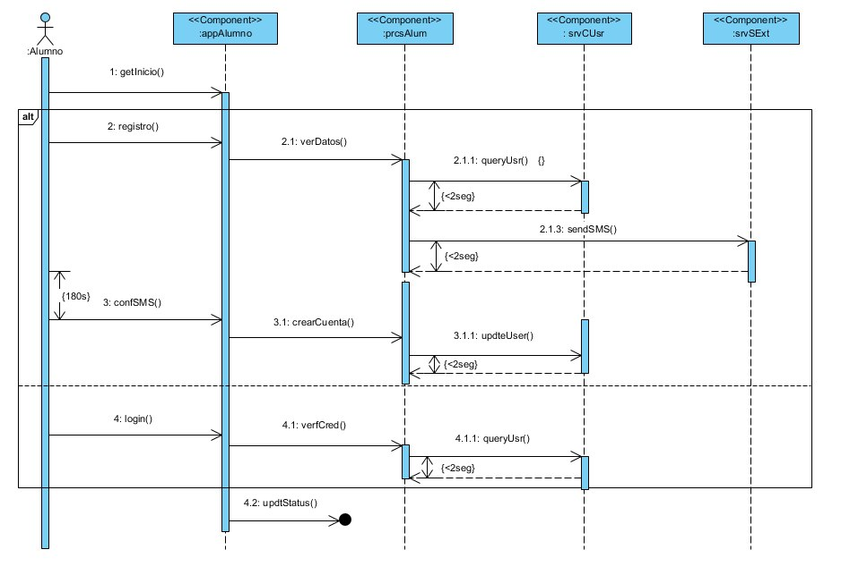

**Modelado con UML Marte**

**Diagrama de despliegue**

**Desarrollo de los grafos de ejecución**

**Cumplimiento de las restricciones**

* El usuario dispondrá de un máximo de 15 segundos para responder a las solicitudes de información (materia, sección, etc).
  + Mientras que el sistema debería dejar 15 segundos al usuario para realizar sus operaciones, la operación appAlum.dmInform() tarda un máximo de 10,36975 segundos en realizarse, por lo tanto nos dejaría un tiempo máximo de usuario de 4,63025 segundos, con lo que la restricción se vería cumplida.
* El usuario dispondrá de un máximo de 3 minutos para responder antes de reenviar el SMS y volver a solicitar la confirmación.
  + Entre el envío del SMS con sendSMS (0,36975 segundos) y la confirmación del SMS por parte del usuario con appAlum.confSMS (0,747 segundos) pasan 1.11675 segundos, que sumados a los 60 segundos de respuesta del usuario dan un total de 61.11675 segundos, que se mantienen muy por debajo de los 180 segundos máximos de los que debe disponer, por lo que la restricción se cumple sin problema.

* El tiempo medio en completar una configuración de sesión para un usuario ya registrado que opte por configurar una vez su Agenda y dos sus Materiales Docentes (3 iteraciones en el proceso de configuración de la sesión de trabajo) para una materia, no debe superar los 120 segundos.
  + La duración de los Materiales docentes es de 60 segundos,y la de Agenda es de 33.7005 segundos. Dos iteraciones de Materiales Docentes y una de Agenda duran un total de 153.7005 segundos, por lo que no se cumpliría dicha restricción.
* Los tiempos de operación con los componentes que dan soporte al proceso de aprendizaje (KbNbook,KbAptes, KbTest y KbPdg) no deben superar los 6 segundos.
  + En este caso todas las operaciones de dichos componentes nunca llegan a superar los 6 segundos de ejecución, la que más tarda es kbPdg.checkPdg, con un tiempo de 1.11225 segundos.
* Los tiempos de operación con los componentes que dan soporte a la gestión de estudiantes (srvCUsr y srvExt) no deben superar los 2 segundos.
  + Estas operaciones no pasan nunca los dos segundos, dado que las más largas duran 1.55725 segundos.

Comprobamos que de las 5 restricciones establecidas para el sistema solo una no se cumple, la que tiene que ver con el tiempo medio en completar una configuración de sesión para un usuario ya registrado que opte por configurar una vez su Agenda y dos sus Materiales Docente, las otras cumplen perfectamente los criterios establecidos.

**Conclusiones**

Como hemos visto en el apartado anterior, el sistema no cumple todas las restricciones necesarias para su buen funcionamiento. Esto hace que necesite una mejora para que su tiempo se vea reducido tanto que pase a cumplir la restricción número 3.

Para el cálculo del nodo repetición, llamado “repetition node” en el que el número medio de iteraciones de un usuario en el proceso de configuración de la sesión de trabajo es de 12.

Para los “case node”, el valor máximo corresponde al valor más alto del nodo de los que forman el case node. El valor mínimo es igual que la especificación anterior pero con el valor más bajo.

Y el valor medio se calcula como la suma de los valores de los nodos del case node, multiplicados por sus respectivas probabilidades, por ejemplo, para el case node 1:

Media = 6,47675*0,15 + 3,0535*0,85 = 3,5669875

|  |  |  |  |
| --- | --- | --- | --- |
|  | minimo | maximo | medio |
| dmInform | 10,36975 | 10,36975 | 10,36975 |
| case node 2 | 33,7005 | 60 | 49,11015 |
| número iteraciones | 12 | 12 | 12 |
| TOTAL | 528,843 | 844,437 | 713,5788 |

Figura X. Cálculos repetition node.

|  |  |  |  |
| --- | --- | --- | --- |
|  | minimo | maximo | medio |
| getInicio | 0,747 | 0,747 | 0,747 |
| case node 1 | 3,0535 | 6,47675 | 3,56698 |
| updtElem | 19,01975 | 19,01975 | 19,01975 |
| repetition node | 528,843 | 844,437 | 713,7588 |
| actualizacion espacio aprendizaje | 5 | 5 | 5 |
| TOTAL | 556,66325 | 875,6805 | 742,0925375 |

Figura X. Cálculos grafo final.